# **聘用退休人员合同**

甲 方：北京三汇能环科技发展有限公司

法定代表人：刘柯

地 址：北京市丰台区南木樨园18号

乙 方：王秋云

身份证号：110224197008280043

手机号码： 13910205117

送达地址：北京市朝阳区松榆里5楼1603号

鉴于乙方退休前从事收费员工作，甲方因工作需要，决定聘请乙方继续从事相关工作，根据《中华人民共和国民法典》及相关法律法规的规定，经双方友好协商，就相关事宜达成以下合同，以兹共同遵守：

1. **合同期限**

本合同期限自2024年4月1日起至2025年3月31日止，期满如需继续聘用，双方应另行协商续签合同。

1. **工作岗位**

甲方聘用乙方从事收费员工作，乙方承诺按时、按质、按量完成本职工作。

1. **工作时间**

乙方工作时间按照甲方的相关规定执行，执行不定时工时工作制。

1. **甲方权利义务**
2. 甲方有权要求乙方遵守甲方的各项规章制度，服从甲方的工作安排。
3. 甲方应按时足额向乙方支付工资。
4. 甲方应为乙方提供符合国家规定的劳动安全卫生条件。
5. **乙方权利义务**
6. 乙方应遵守甲方的规章制度，服从甲方的工作安排，履行岗位职责。
7. 乙方应按时完成甲方安排的工作任务，并保证工作质量。
8. 乙方应维护甲方的合法权益，不得泄露甲方的商业秘密和技术秘密。
9. **工资待遇**

甲方按下表标准向乙方支付工资，于每月30日前支付上月工资。

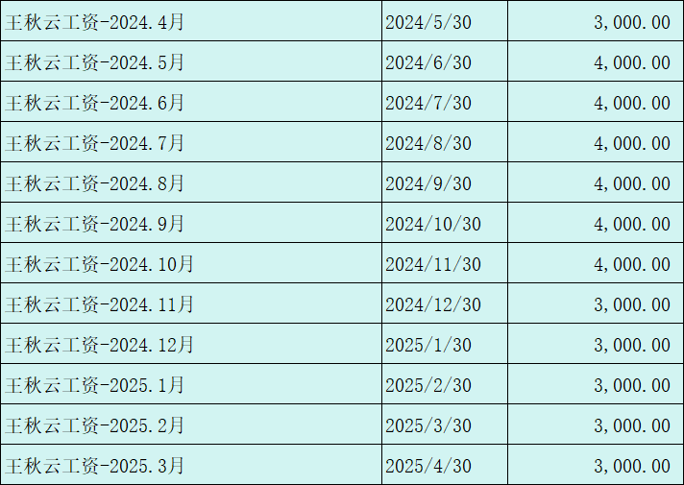

1. **特别约定**
2. 乙方承诺具备完成工作的专业能力和身体条件，因乙方专业能力或身体原因无法完成工作，甲方有权单方面解除本合同。
3. 乙方在聘用期间，应尽审慎之义务，注意安全，量力而为，因乙方盲目操作、蛮干硬干、工作失误或过失等一切非可归于甲方的原因造成的乙方自身或他人人身及财产损失，均由乙方自行承担。
4. 合同期内乙方发生的慢性疾病、突发疾病及其他常见疾病等，均由乙方自行解决，医疗费用自理，乙方在医疗期内无法向甲方提供服务的，甲方无需向乙方支付报酬。
5. 乙方已经退休，甲方无需为乙方缴纳社保和住房公积金。
6. 乙方工作期间注意维护个人及甲方形象，做到言行举止文明得体、衣着穿戴整齐得当。
7. 乙方工作期间，遇到疑难问题或需要协调的事项，需第一时间与甲方沟通，严禁直接向所服务项目业主/物业方汇报，否则给甲方造成损失由乙方承担，甲方有权直接解除本合同。

**七、保密与知识产权**

1. 乙方应严格遵守甲方的保密制度，对在合同期间知悉的商业秘密和技术秘密承担保密义务。
2. 乙方在合同期间所取得的知识产权成果归甲方所有，乙方享有署名权等相应权利。

**八、合同变更与终止**

1. 本合同经双方协商一致，可以变更或解除。
2. 甲方有权根据经营状况、乙方工作能力及表现等调整乙方的工作岗位或提前终止本合同。
3. 乙方在合同期内提前终止本合同，应提前30日书面通知甲方，乙方未提前通知给甲方造成损失的，应承担赔偿责任。
4. 合同解除或终止前，乙方应将工作相关的资料及内容进行完整交接。

**九、其他事项**

1. 本合同未尽事宜，双方可另行协商签订补充合同，补充合同与本合同具有同等法律效力。
2. 本合同一式两份，甲乙双方各执一份，自双方签字或盖章之日起生效。

甲方（盖章）： 乙方（签字）：

经办人：

年 月 日 年 月 日